关于2023年全国大学生英语竞赛（NECCS）报名的通知
各学院:
为了贯彻中共中央、国务院教育部关于高等院校英语教学改革和考试与评价改革精神，全面提高大学生英语综合运用能力，激发广大学生学习的积极性，高等学校大学外语教学指导委员会和高等学校大学外语教学研究会决定联合举办2023年全国大学生英语竞（NECCS）。本届竞赛室第二十五届全国大学生英语竞赛。竞赛成绩是大学生英语能力的有力证明，是大学生就业、升学、留学的重要佐证，也得到了国内外教育机构的广泛认可。我校拟组织学生参赛，具体由外国语学院负责组织工作，现将有关事宜通知如下：
一、参赛对象：
本竞赛分A、B、C、D四个类别：A类适用于研究生参加；B类适用于英语专业本、专科学生参加；C类适用于非英语专业本科生参加；D类适用于体育类和艺术类本科生和非英语专业高职高专类学生参加。
二、竞赛时间和方法：
1. 初赛时间及形式：初赛定（含听力）于 2023年 5月7日上午 9:00-11:00在校内举行。初赛赛题包括笔答和听力两部分。初赛听力采取播放录音的形式。
2. 决赛时间及形式：决赛笔试（含听力）定于决赛时间6月3日上午 9:00-11:00举行 。参加决赛的学生从参加初赛的学生中选拔，按初赛成绩确定。2023年暑期举办全国大学生英语竞赛全国总决赛。
三、初、决赛成绩公布和查询：
初赛和决赛成绩将在石河子大学外国语学院网页上予以公布。
网址：http://wyxy.shzu.edu.cn/
初赛表彰文件将在教务处主页予以公布。
网址：http://jwc.shzu.edu.cn/
四、竞赛题型
2023年全国大学生英语竞赛（NECCS）初、决赛均为全国统一命题，初赛和决赛成绩满分（含听力、笔试）均为150分。决赛备有口试题，口试50分。口试方案和题目均为全国统一命制，由各省级竞赛组委会根据具体情况决定是否统一参加口试，并决定口试地点、时间、形式等具体事宜。竞赛试题内容加大对学生英语基础知识和基本技能的考查力度，并完善听力、书面测试和口语部分，加大语篇层次上对语言运用能力的考查，同时将设计一些考查智力和语言综合运用能力的赛题。样题可在全国大学生英语竞赛官网（http://www.chinaneccs.cn/）上查询。
五、奖励办法：
1. 奖励等级：本次竞赛四个类别均设四个国家奖励等级：特等奖、一等奖、二等奖和三等奖。二等奖和三等奖通过初赛产生，特等奖和一等奖通过决赛产生。
2．获奖证书：获奖学生由全国竞赛组委会颁发获奖证书。获特等奖、一等奖学生的指导教师（限一名）由全国竞赛组委会颁发荣誉证书。
五、报名方法：
1．报名时间：2023年3月10日--2023年3月22日止（教务系统内报名）。
2．报名费：每人50.00元。
3. 报名方式：
（1）本科生报名 考生通过手机微门户-->教务系统-->等级考试报名：根据类别（2023年全国大学生竞赛A级、B级、C级、D级）-->确认报名-->完成报名。
（2）研究生报名 考生通过登录石河子大学研究生院研究生管理系统（石河子大学研究生院 (shzu.edu.cn)）点击“个人管理”的“等级考试管理”，点击申请报名。
（2）未能及时在网上报名的学生以班级为单位在外国语学院教科办（会1西222）报名，由各班学习委员将报名汇总表电子版交外国语学院教科办。
4.缴费方式：3月23日至3月27日后计财处学费缴费系统内缴费。
5. 领取准考证：2023年4月20—28日到各学院教科办领取。
欢迎报考考生加群交流咨询：QQ群：723887992；QQ群：870708155；

附件1：2023年本科生网上报名操作流程图
附件2：2023年研究生网上报名操作流程图

附件1：2023年本科生网上报名操作流程图
- 登录石河子大学微门户-->一站式服务大厅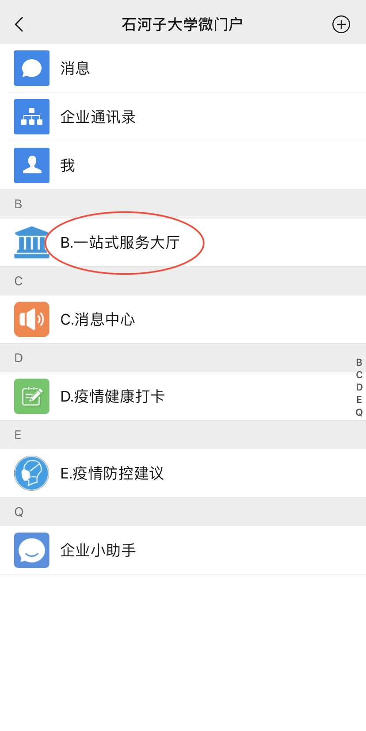
- 登录教务系统
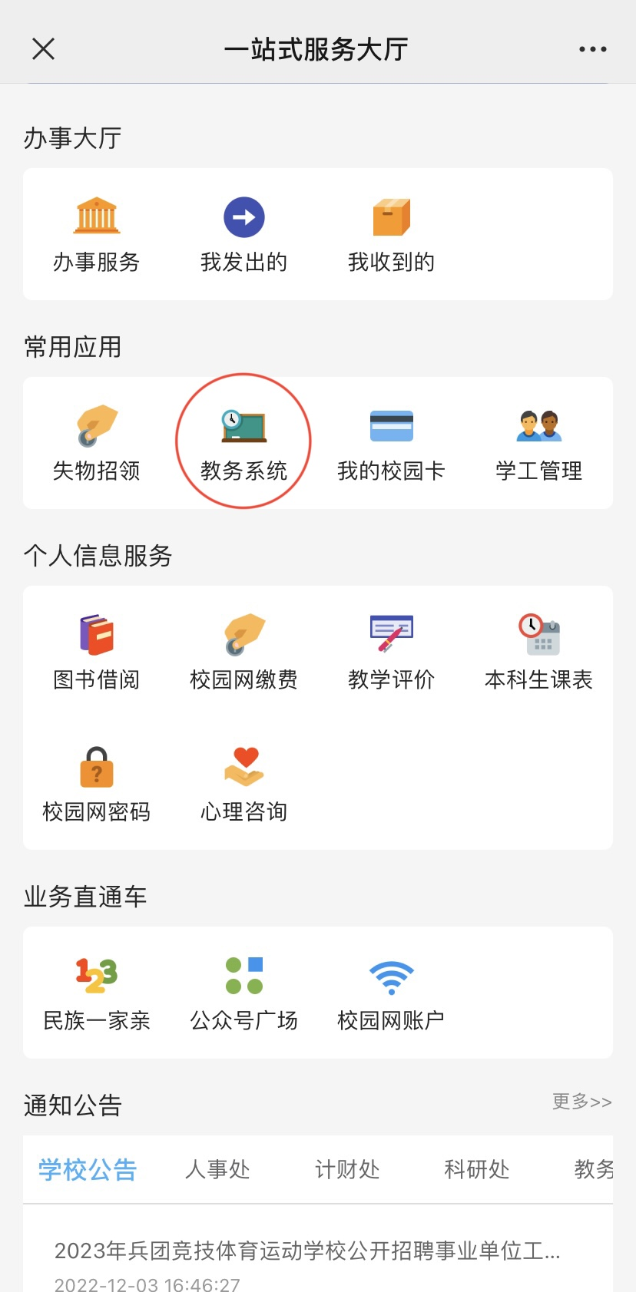
3.选择相对应类别报名

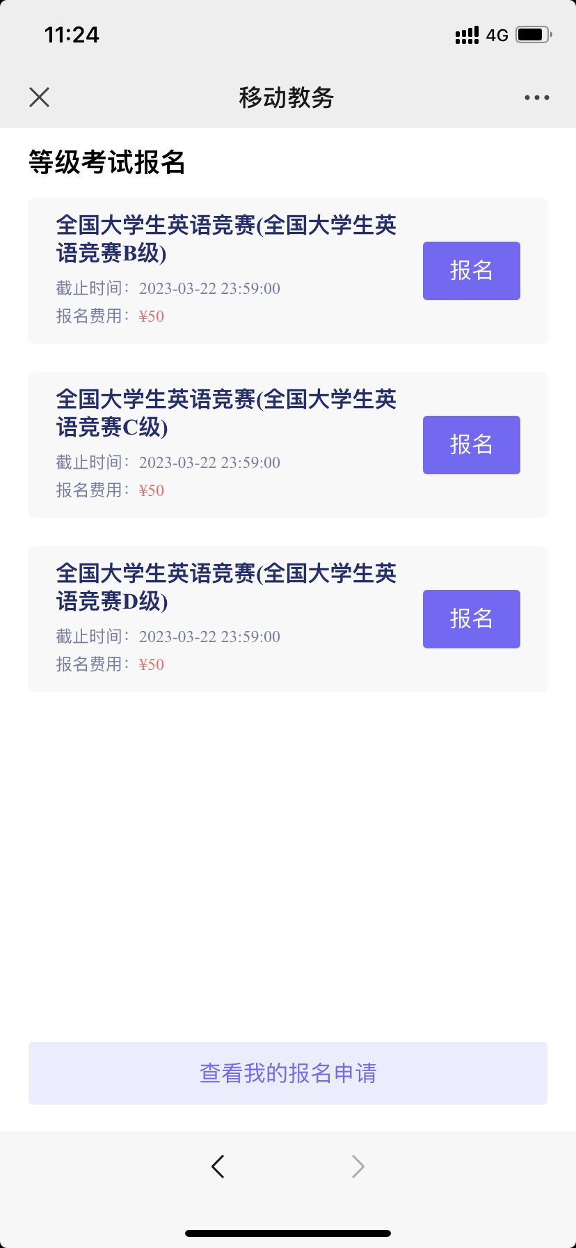

附件2：2023年研究生网上报名操作流程图
第一步：登录石河子大学研究生院研究生管理系统（石河子大学研究生院 (shzu.edu.cn)）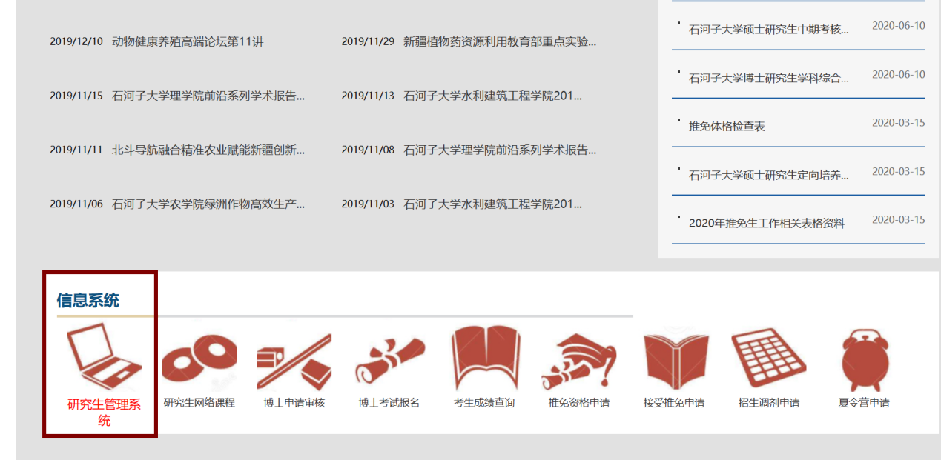
第二步：点击“个人管理”的“等级考试管理”，选择大英赛进行申请。
